CURRICULUM VITAE
DATOS PERSONALES
Nombres y Apellidos :  Dirección :  Teléfonos :  Edad :  Fecha de Nacimiento :  DNI :  Estado Civil :  E-mails : | 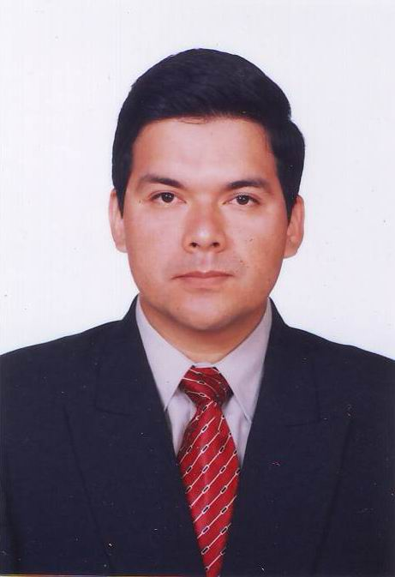  Marco Antonio Manay Llontop  Carlos Arenas Loayza Nº 153. Urb. Pando 1ª Etapa. San Miguel - Lima  (01)998279779 / (044)949594394 / (044)288052  29 años  17 de mayo de1980  40760351  Soltero (sin hijos)  marcoantonio_mll@yahoo.es  AHK. Salaverry@ahkgroup.com

FORMACIÓN ACADÉMICA
Facultad de Ingeniería Química de la Universidad Nacional de Trujillo |  |  | Ingeniero Químico (1999 – 2005) - CIP 99772
Colegio particular “Nuestra Señora del Perpetuo Socorro” - Trujillo |  |  | Secundaria Completa (1992 – 1996)
CURSOS Y SEMINARIOS
- “Curso – Taller Implantación de un Sistema de Gestión Ambiental según Norma ISO 14001” por el Colegio de Ingenieros del Perú Consejo Departamental de La Libertad - Junio 2008
- “I Curso de Especialización en Normas OHSAS 18001:2007 y Norma ISO 2200” por la Facultad de Ingeniería Química de la Universidad Nacional de Trujillo - Junio del 2008 (150 horas)
- “I Curso de Capacitación en Normas de Gestión de Calidad ISO - HACCP” por la Facultad de Ingeniería Química de la Universidad Nacional de Trujillo e INDECOPI - Mayo del 2007 (160 horas)
- “Normatividad Aplicada en la Vigilancia Sanitaria de Alimentos y Bebidas de Consumo Humano” por la Dirección Regional de Salud - La Libertad - Agosto del 2006 (20 horas)
- “Biorremediación Ambiental y sus Aplicaciones” por la Sociedad Peruana de Biotecnología - Agosto del 2006 (20 horas)
- “Procesos Textiles de Polipropileno” por la Facultad de Ingeniería Química de la Universidad Nacional de Trujillo - Noviembre del 2004 (5 horas)
- “Fundamentos y Uso del Masterbatch” por la empresa DISPERCOL S.A. - Septiembre del 2004 (10 horas)
- “Problemas y Soluciones en Extrusión” por la empresa CLARIANT - Junio del 2004 (10 horas)
- “I Seminario Nacional de Procesos Químicos Industriales” por la Asociación de Ingenieros Químicos de Trujillo - Octubre de 1999 (30 horas)
- “Sexto Seminario de Procesos Químicos Industriales y su Control de Calidad” por el Colegio de Ingenieros del Perú Consejo Departamental de La Libertad - Junio de 1999 (20 horas)
EXPERIENCIA PROFESIONAL
- ALFRED H. KNIGHT DEL PERÚ S.R.L.  Coordinador de Operaciones de Salaverry desde el 19 de mayo del 2008 a la fecha |  | Coordinar las operaciones de supervisión de recepción y embarque de minerales de la Empresa Minera GoldFields La Cima S.A. Coordinar los reportes de análisis de las muestras de los minerales de cobre, oro y plata. Coordinar la implementación del Sistema de Gestión de Calidad.
- FILASUR S.A.  Auxiliar Administrativo en el Área del Sistema de Gestión de la Calidad desde el 10 de diciembre del 2007 al 25 de febrero del 2008  (2 meses) |  | Elaboración y distribución de la documentación del Sistema Gestión de la Calidad correspondiente a los responsables de cada área de proceso.  Apoyo en la implementación de la Norma ISO 9001. Implementación de la mejora continua de los procesos. Estudio de tiempos y movimientos. Implementación de las 5S (Clasificar, Ordenar, Limpiar, Planificar, Autodisciplina). Estatus de Solicitudes de Acciones Correctivas y Preventivas.
- CORPORACIÓN JOSÉ R. LINDLEY S.A.  Prácticas Profesionales: Asistente en el Área de Gestión de la Calidad desde el 14 de Agosto del 2006 al 28 de Febrero del 2007  (6 meses) |  | Elaboración y distribución de la documentación del Sistema de Calidad, Gestión Ambiental y Seguridad y Salud Ocupacional correspondiente a los responsables de cada área de proceso y a los Centros de Distribución Autorizados. Apoyo en el Monitoreo de Emisiones Atmosféricas, Calidad de Aire, Meteorología, Ruido y Efluentes Líquidos. Apoyo en charlas de capacitación y sensibilización en ISO 9001, ISO 14001, HACCP y OHSAS 18001. Informe Mensual de los Indicadores de Calidad, Indicadores Ambientales y Estatus de Solicitudes de Acciones Correctivas y Preventivas de las Plantas Embotelladoras de Trujillo y Sullana.
- PALMAS PLASTIC S.A.C.  Prácticas Pre – Profesionales en el Área de Aseguramiento de la Calidad desde el 05 de Marzo del 2004 al 30 de Abril del 2005  (12 meses) |  | Monitoreo y control estadístico de los indicadores de calidad. Implementación de la mejora continua en el proceso de producción. Elaboración de procedimientos e instructivos del Área de Aseguramiento de la Calidad. Supervisión del control de calidad del proceso productivo. Ejecución de las pruebas de calidad: Análisis de materias primas, aditivos y tintas flexográficas. Programación y simulación de las condiciones de operación de las líneas de de extrusión.
- NORSAC S.A.  Prácticas Pre – Profesionales en el Área de Aseguramiento de la Calidad desde el 07 de Octubre del 2003 al 04 de Marzo del 2004  (5 meses) |  | Monitoreo y control estadístico de los indicadores de calidad. Apoyo en la implementación de la Norma ISO 9001 y el proceso de auditorias internas. Ejecución de las pruebas de calidad: Análisis de materias primas, aditivos y tintas flexográficas. Supervisión del control de calidad del proceso productivo. Programación y simulación de las condiciones de operación de las líneas de extrusión.
CONOCIMIENTOS
- Normas ISO 9001, ISO 14001, HACCP y OHSAS 18001.
- Conocimientos de buenas prácticas de manufactura y metrología.
- Fundamentos del control estadístico de procesos.
- Análisis Químico Instrumental.
- Capacitación permanente en nuevas tecnologías para la industria química (Suscrito a la revista Virtual PRO).
COMPUTACIÓN E INFORMÁTICA
- Conocimientos avanzados a nivel usuario en: Microsoft Word, Excel, Power Point, Outlook, Lotus Notes e Internet.
IDIOMAS
- Inglés Intermedio
COMPETENCIAS
- Capacidad de liderazgo, trabajo en equipo.
- Alto grado de responsabilidad y compromiso.
- Facilidad de Comunicación y buenas relaciones interpersonales.
- Proactivo, creativo e innovador.
REFERENCIAS LABORALES
- Sr. David Paryag
Gerente de Operaciones de la empresa Alfred H. Knight del Perú S.R.L.
Teléfonos: (01)3152060 / Nextel: 51*413*2012
- Ing. Jeannette Merino Guardia
Representante de la Dirección de la Empresa FILASUR S.A.
Teléfonos: (01)4595858 - Anexo 400 / (01)4595954 - Anexo 713
- Ing. Víctor Quispe Carranza
Coordinador del Sistema de Gestión de la Calidad de la Corporación José R. Lindley S.A. – Planta Frugos.
Teléfono: (01)3760190 - Anexo 3238
- Sr. Wilmer Flores Bermúdez
Jefe de Recursos Humanos de la Corporación José R. Lindley S.A. – Plantas: Trujillo - Sullana.
Teléfono: (044)206591 - Anexo 4142

DISPONIBILIDAD INMEDIATA

Martes, 29 de septiembre de 2009

